ПРЕДВЫБОРНАЯ ПРОГРАММА КАНДИДАТА В ДЕПУТАТЫ
ВИТЕБСКОГО РАЙОННОГО СОВЕТА ДЕПУТАТОВ
ПО 3-МУ НОВКИНСКОМУ ИЗБИРАТЕЛЬНОМУ ОКРУГУ №19
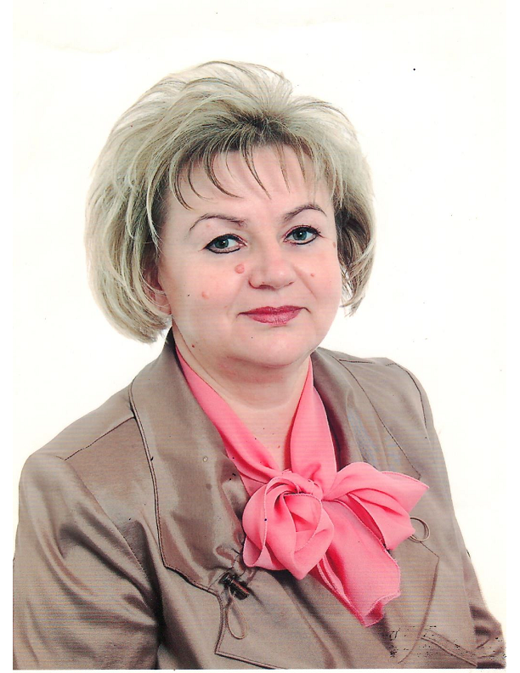 | КИРПИЧЕНКО  ТАТЬЯНА ВАСИЛЬЕВНА  Родилась в 1957 году в деревне Медвёдка Витебского района. В 1972 году окончила Новкинскую среднюю школу и поступила в Витебское культурно-просветительское училище на музыкально-педагогическое отделение, которое закончила в 1976 году по специальности «Хоровое дирижирование».  Трудовой путь начала в Витебском районе директором Новкинского сельского дома культуры, продолжила директором Дворца культуры совхоза «Рудаково», директором районного дома культуры, руководителем коллектива Государственного учреждения культуры «Витебский районный центр культуры и творчества», в котором и работаю по настоящее время.  Член Белорусской партии «Белая Русь».
Уважаемые избиратели!

Ключевым моментом для меня как работника культуры, является институт семьи. Одной из важнейших задач – сохранение исторической памяти Великой Отечественной войны, воспитание патриотизма, достойное представление белорусских национальных ценностей, традиционных ремесел и декоративно-прикладного творчества, поиск талантливых людей.
Как кандидата в депутаты меня волнуют вопросы и насущные проблемы жителей моего избирательного округа:
- медицинское обслуживание;
- состояние и поддержание порядка подъездных дорог в населенных пунктах;
- предоставление новых рабочих мест;
- строительство жилья и учреждений образования.
Заявляю, что отнесусь со всей ответственностью к выдвижению меня в депутаты в столь важное время для нашей Республики. Рассчитываю на вашу поддержку, чтобы в тесном сотрудничестве со всеми депутатами Витебского районного Совета депутатов осуществить решение проблем и нужд избирателей с помощью вашей подсказки и вашей активности. Постараюсь оправдать ваше доверие.

